Poznámky Úč MÚJ 3-01 | IČO | 5 | 0 | 3 | 7 | 4 | 4 | 0 | 1 | DIČ | 2 | 1 | 2 | 0 | 2 | 9 | 9 | 6 | 9 | 8
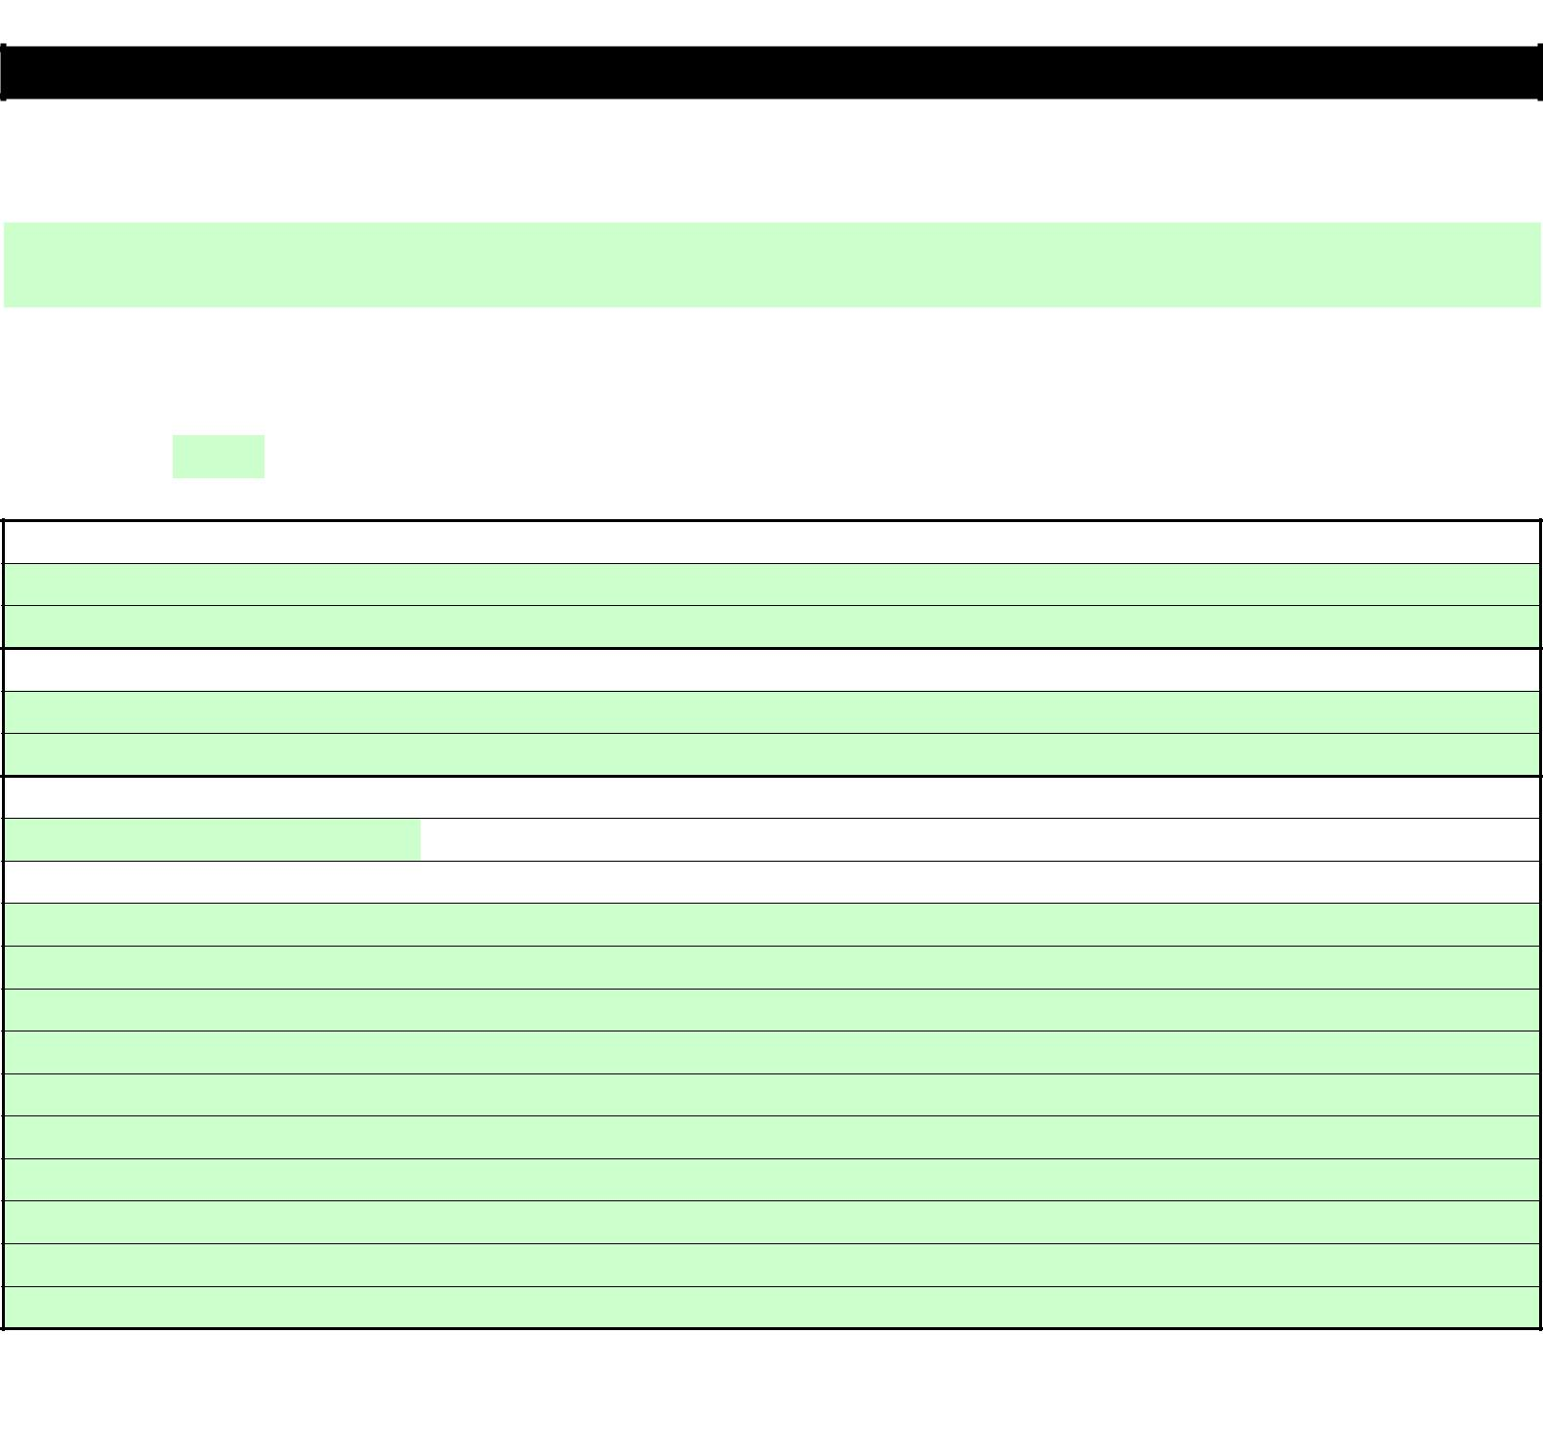

Aplikácia "PoznámkyMUJ" © Equilibrium, s.r.o. 2014-2015

- Všeobecné údaje

Názov Spoločnosti a jej sídlo

OBUSESTAK, s.r.o.

Rudica 390,972 48 Horná Ves

Informácie o konsolidovanom celku

Spoločnosť nie je súčasťou konsolidovaného celku inej obchodnej spoločnosti.

Obchodné meno a sídlo konsolidujúcej ÚJ, ktorá zostavuje konsolidovanú ÚZ za všetky skupiny ÚJ, pre ktorú je Spoločnosť konsolidovanou ÚJ:

Obchodné meno a sídlo bezprostredne konsolidujúcej ÚJ, ktorá zostavuje konsolidovanú ÚZ za skupinu ÚJ, ktorej je Spoločnosť súčasťou:

Je materská spoločnosť oslobodená od povinnosti zostaviť konsolidovanú ÚZ áno (podľa § 22 ods.8) Spoločnosť uvádza nasledujúce informácie:

Obchodné meno a sídlo materskej ÚJ zostavujúcej konsolidovanú ÚZ do ktorej je zahrnutá Spoločnosť a všetky jej dcérske ÚJ:

Údaje o počte zamestnancov:

Názov položky | 2 018
Priemerný prepočítaný počet zamestnancov | 2


K všeobecným údajom Spoločnosť uvádza doplňujúce informácie:

Konateľ: Róbert Šesták

Opis prevládajúcej hospodárskej činnosti:

Výroba obuvi a komponentov obuvi s výnimkou ortopedickej obuvi

Kúpa tovaru na účely jeho predaja konečnému spotrebiteľovi (maloobchod) alebo iným prevádzkovateľom živnosti (veľkoobchod)

1 / 14

Poznámky Úč MÚJ 3-01 | IČO | 5 | 0 | 3 | 7 | 4 | 4 | 0 | 1 | DIČ | 2 | 1 | 2 | 0 | 2 | 9 | 9 | 6 | 9 | 8

Aplikácia "PoznámkyMUJ" © Equilibrium, s.r.o. 2014-2015


  - Informácie o prijatých postupoch

- Východiská pre zostavenie účtovnej závierky, vplyv zmeny účtovných zásad na hodnotu majetku, záväzkov, vlastného imania a výsledku hospodárenia účtovnej jednotky

 | Účtovná závierka | bola | zostavená za predpokladu nepretržitého trvania Spoločnosti.
 | Účtovné metódy a všeobecné účtovné zásady |  |  |  |  | boli | účtovnou jednotkou konzistentne aplikované.
 | Druh zmeny účtovných zásad alebo metód |  |  |  |  | Dôvod zmeny |  | Hodnota vplyvu na výsledok hospodárenia
 |  |  |  |  |  |  |  | alebo na vlastné imanie
 | zmena štrukrúry položiek súvahy a výsledovky |  |  |  |  | zmena zákona |  | bez vlyvu na hospodársky výsledok a vlastné imanie

- Ocenenie, odpisové plány DNM a DHM (obstaraného kúpou, vlastnou činnosťou, inak)

Dlhodobý majetok nakupovaný sa oceňuje obstarávacou cenou, ktorá zahŕňa cenu obstarania a náklady súvisiace s obstaraním (clo, prepravu, montáž, poistné a pod.).

Dlhodobý majetok vytvorený vlastnou činnosťou sa oceňuje vlastnými nákladmi. Vlastnými nákladmi sú všetky priame náklady vynaložené na výrobu alebo inú činnosť a nepriame náklady, ktoré sa vzťahujú na výrobu alebo inú činnosť.

Odpisy dlhodobého nehmotného majetku sú stanovené vychádzajúc z predpokladanej doby jeho používania a predpokladaného priebehu jeho opotrebenia. Odpisovať sa začína prvým dňom mesiaca uvedenia dlhodobého majetku do používania. Drobný dlhodobý nehmotný majetok, ktorého obstarávacia cena (resp. vlastné náklady) je 2400 EUR a nižšia, sa odpisuje jednorazovo pri uvedení do používania.

2 / 14

Poznámky Úč MÚJ 3-01 | IČO | 5 | 0 | 3 | 7 | 4 | 4 | 0 | 1 | DIČ | 2 | 1 | 2 | 0 | 2 | 9 | 9 | 6 | 9 | 8

Aplikácia "PoznámkyMUJ" © Equilibrium, s.r.o. 2014-2015


Predpokladaná doba používania, metóda odpisovania a odpisová sadzba sú uvedené v tabuľke:

druh majetku | Predpokladaná doba | Metóda odpisovania | Sadzba ročného
druh majetku | používania v rokoch | Metóda odpisovania | odpisu

spoločnosť nezakúpila žiaden majetok

Odpisy dlhodobého hmotného majetku sú stanovené vychádzajúc z predpokladanej doby jeho používania a predpokladaného priebehu jeho opotrebenia. Odpisovať sa začína prvým dňom mesiaca uvedenia dlhodobého majetku do používania. Drobný dlhodobý hmotný majetok, ktorého obstarávacia cena (resp. vlastné náklady) je 1700 EUR a nižšia, sa odpisuje jednorazovo pri uvedení do používania.

Predpokladaná doba používania, metóda odpisovania a odpisová sadzba sú uvedené v tabuľke:

druh majetku | Predpokladaná doba | Metóda odpisovania | Sadzba ročného
 | používania v rokoch |  | odpisu

spoločnosť nezakúpila žiaden majetok

3 / 14

Poznámky Úč MÚJ 3-01 | IČO | 5 | 0 | 3 | 7 | 4 | 4 | 0 | 1 | DIČ | 2 | 1 | 2 | 0 | 2 | 9 | 9 | 6 | 9 | 8


Aplikácia "PoznámkyMUJ" © Equilibrium, s.r.o. 2014-2015

- Ocenenie DFM (cenných papierov, obchodných podielov)

Cenné papiere a podiely sa oceňujú obstarávacími cenami vrátane nákladov súvisiacich s obstaraním. Spoločnosť nezakúpila žiadne cenné papiere

- Ocenenie zásob (obstaraných kúpou, vlastnou činnosťou, inak)

Zásoby sa oceňujú nižšou z nasledujúcich hodnôt: obstarávacia cena (nakupované zásoby) alebo vlastné náklady (zásoby vytvorené vlastnou činnosťou) alebo čistá realizačná hodnota. Nakupované zásoby sa oceňujú váženým aritmetickým priemerom z obstarávacích cien. Zníženie hodnoty zásob sa upravuje vytvorením opravnej položky.

4 / 14

Poznámky Úč MÚJ 3-01 | IČO | 5 | 0 | 3 | 7 | 4 | 4 | 0 | 1 | DIČ | 2 | 1 | 2 | 0 | 2 | 9 | 9 | 6 | 9 | 8

Aplikácia "PoznámkyMUJ" © Equilibrium, s.r.o. 2014-2015

- Ocenenie pohľadávok


Pohľadávky pri ich vzniku sa oceňujú ich menovitou hodnotou; postúpené pohľadávky a pohľadávky nadobudnuté vkladom do základného imania sa oceňujú obstarávacou cenou vrátane nákladov súvisiacich s obstaraním. Toto ocenenie sa znižuje o pochybné a nevymožiteľné pohľadávky.

- Ocenenie krátkodobého finančného majetku (peňažných prostriedkov, cenín, CP na obchodovanie) Peňažné prostriedky a ceniny sa oceňujú ich menovitou hodnotou.

Zníženie ich hodnoty sa vyjadruje opravnou položkou.

Cenné papiere, dlhové cenná papiere na obchodovanie sa oceňujú obstarávacími cenami vrátane nákladov súvisiacich s obstaraním.

- Ocenenie záväzkov vrátane rezerv, dlhopisov, pôžičiek a úverov

Záväzky pri ich vzniku sa oceňujú menovitou hodnotou. Záväzky pri ich prevzatí sa oceňujú obstarávacou cenou. Ak sa pri inventarizácii zistí, že suma záväzkov je iná ako ich výška v účtovníctve, uvedú sa záväzky v účtovníctve a v účtovnej závierke v tomto zistenom ocenení.

Rezervy sú záväzky s neurčitým časovým vymedzením alebo výškou; tvoria sa na krytie známych rizík alebo strát z podnikania. Oceňujú sa v očakávanej výške záväzku.

5 / 14

Poznámky Úč MÚJ 3-01 | IČO | 5 | 0 | 3 | 7 | 4 | 4 | 0 | 1 | DIČ | 2 | 1 | 2 | 0 | 2 | 9 | 9 | 6 | 9 | 8

Aplikácia "PoznámkyMUJ" © Equilibrium, s.r.o. 2014-2015


- Ocenenie derivátov

Deriváty sa oceňujú reálnou hodnotou.

Zmena reálnej hodnoty zabezpečovacích derivátov sa účtuje bez vplyvu na výsledok hospodárenia, priamo do vlastného imania.

Zmena reálnej hodnoty derivátov určených na obchodovanie na burze alebo verejnom trhu sa účtuje s s vplyvom na výsledok hospodárenia.

- Ocenenie majetku a záväzkov zabezpečených derivátmi

Majetok a záväzky zabezpečené derivátmi sa oceňujú reálnou hodnotou. Zmeny reálnych hodnôt majetku a záväzkov zabezpečených derivátmi sa účtujú bez vplyvu na výsledok hospodárenia, priamo do vlastného imania.

6 / 14

Poznámky Úč MÚJ 3-01 | IČO | 5 | 0 | 3 | 7 | 4 | 4 | 0 | 1 | DIČ | 2 | 1 | 2 | 0 | 2 | 9 | 9 | 6 | 9 | 8

Aplikácia "PoznámkyMUJ" © Equilibrium, s.r.o. 2014-2015


- Informácie o poskytnutých dotáciach a ich ocenení

Dotácie na hospodársku činnosť sa vykazujú ako výnosy budúcich období a do výkazu ziskov a strát sa rozpúšťajú ako výnosy z hospodárskej činnosti v časovej a vecnej súvislosti s vynaložením nákladov na príslušný účel.

Dotácie na obstaranie dlhodobého hmotného majetku a dlhodobého nehmotného majetku sa najskôr vykazujú ako výnosy budúcich období a do výkazu ziskov a strát sa rozpúšťajú v časovej a vecnej súvislosti so zaúčtovaním odpisov z tohto dlhodobého majetku. Spoločnosť neobdržala v roku 2016 žiadne dotácie.

- Informácie o opravách významných chýb minulých účtovných období

V bežnom účtovnom období Spoločnosť | nevykonala | významné opravy chýb minulých účtovných období.
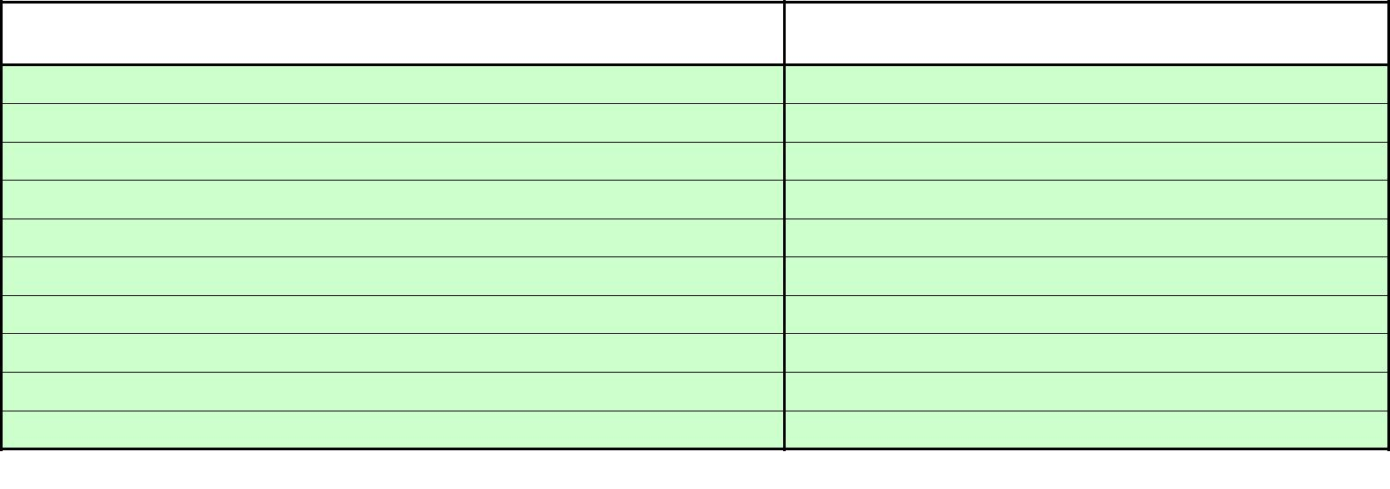
Hodnota vplyvu na nerozdelený zisk / neuhradenú stratu
Popis opravy chyby minulého účtovného obdobia
minulých rokov

7 / 14

Poznámky Úč MÚJ 3-01 | IČO | 5 | 0 | 3 | 7 | 4 | 4 | 0 | 1 | DIČ | 2 | 1 | 2 | 0 | 2 | 9 | 9 | 6 | 9 | 8


Aplikácia "PoznámkyMUJ" © Equilibrium, s.r.o. 2014-2015

- Informácie, ktoré vysvetľujú a dopĺňajú súvahu a výkaz ziskov a strát.

Záväzky

Spoločnosť eviduje záväzky.

K záväzkom Spoločnosť uvádza nasledujúce informácie:

Štruktúra záväzkov podľa zostatkovej doby splatnosti je uvedená v tabuľke:

 | Názov položky | Bežné účtovné obdobie
 | Názov položky | 2 018
 | Dlhodobé záväzky spolu | 0
 | Záväzky so zostatkovou dobou splatnosti
 | nad päť rokov
 | Záväzky so zostatkovou dobou splatnosti | 0
 | jeden až päť rokov | 0
Spoločnosť nemá záväzky zabezpečené záložným právom alebo inou formou zabezpečenia.

Opis predmetu záložného práva |  | 2 018
Opis predmetu záložného práva |  | Hodnota predmetu záložného práva | Hodnota záväzku

Záväzky kryté záložným právom alebo inou

formou zabezpečenia
Hodnota záväzkov na ktoré sa zriadilo
X
záložné právo

Informácie o položkách nákladov a výnosov, ktoré majú výnimočný rozsah alebo výskyt

Spoločnosť neúčtovala o položkách nákladov a výnosov, ktoré mali výnimočný rozsah alebo výskyt.

K týmto položkám Spoločnosť uvádza nasledujúce údaje:

8 / 14

Poznámky Úč MÚJ 3-01 | IČO | 5 | 0 | 3 | 7 | 4 | 4 | 0 | 1 | DIČ | 2 | 1 | 2 | 0 | 2 | 9 | 9 | 6 | 9 | 8


Aplikácia "PoznámkyMUJ" © Equilibrium, s.r.o. 2014-2015

Položky nákladov a výnosov, ktoré mali výnimočný rozsah alebo výskyt sú uvedené v tabuľke:

 | položka majúca výnimočný rozsah alebo výskyt | druh položky | suma výnimočnej položky
 | Tržba z predaja služieb | výnos
 | Služby - nájomné | náklad
 | Mzdové náklady | náklad
 | Zákonné sociálne zabezpečenie | náklad

Informácie o vlastných akciách

Spoločnosť neeviduje vlastné akcie.

9 / 14

 |  | Poznámky Úč MÚJ 3-01 |  |  |  | IČO | 5 | 0 | 3 | 7 | 4 | 4 | 0 | 1 |  | DIČ |  | 2 | 1 | 2 | 0 | 2 | 9 | 9 | 6 | 9 | 8
 |  |  |  |  |  |  |  |  |  |  |  |  |  |  |  |  |  | Aplikácia "PoznámkyMUJ" © Equilibrium, s.r.o. 2014-2015
 | Informácie o vlastných akciách sú uvedené v tabuľke:
 |  |  |  |  |  | vlastné akcie nadobudnuté počas účtovného obdobia
 |  | počet akcií |  |  | menovitá hodnota |  |  |  |  | hodnota spolu |  |  |  |  |  |  |  | upísané ZI |  |  |  |  |  | podiel akcií na ZI
 |  |  |  |  |  | vlastné akcie prevedené počas účtovného obdobia
 |  | počet akcií |  |  | menovitá hodnota |  |  |  |  | hodnota spolu |  |  |  |  |  |  |  | upísané ZI |  |  |  |  |  | podiel akcií na ZI
 |  |  |  |  | vlastné akcie nadobudnuté a prevedené počas účtovného obdobia
 | počet akcií |  |  | nadobúdacia hodnota |  |  | hodnota spolu |  |  |  |  |  | počet akcií |  |  |  | prevádzacia hodnota |  |  |  |  |  |  | hodnota spolu
 |  |  |  | nadobudnuté vlastné akcie v držbe k poslednému dňu účtovného obdobia
 | počet akcií |  |  | menovitá hodnota hodnota nadobudnutia |  |  |  |  |  |  | hodnota spolu |  |  |  |  |  |  | upísané ZI |  |  |  |  |  | podiel akcií na ZI

10 / 14

Poznámky Úč MÚJ 3-01 | IČO | 5 | 0 | 3 | 7 | 4 | 4 | 0 | 1 | DIČ | 2 | 1 | 2 | 0 | 2 | 9 | 9 | 6 | 9 | 8


Aplikácia "PoznámkyMUJ" © Equilibrium, s.r.o. 2014-2015

Informácie o povinnostiach účtovnej jednotky

Spoločnosť neeviduje finančné povinnosti, ktoré sa nevykazujú v súvahe.

Informácie o jednotlivých finančných povinnostiach, ktoré sa nevykazujú v súvahe, ale sú významné na posúdenie finančnej situácie Spoločnosti sú uvedené v tabuľke:

Názov položky finančnej povinnosti | celková suma finančnej povinnosti
z operatívneho prenájmu | 0
zo zmlúv na poskytnutie pôžičky alebo úveru
z licenčných zmlúv
z koncesionárskych zmlúv /suma poplatku za zostávajúce obdobie/

11 / 14

 |  | Poznámky Úč MÚJ 3-01 |  |  |  | IČO | 5 | 0 | 3 | 7 | 4 | 4 | 0 | 1 |  |  | DIČ | 2 | 1 | 2 | 0 | 2 | 9 | 9 | 6 | 9 | 8
 |  |  |  |  |  |  |  |  |  |  |  |  |  |  |  |  |  | Aplikácia "PoznámkyMUJ" © Equilibrium, s.r.o. 2014-2015
 | Spoločnosť |  | neeviduje | podmienené zäväzky.
 |  | Druh podmieneného záväzku |  |  |  |  |  |  |  |  |  |  |  |  |  |  | Hodnota
 |  |  |  |  |  |  |  |  |  |  | celkom |  |  |  |  |  | voči dcérskej ÚJ |  |  |  |  | voči ÚJ s podstatným vplyvom
 | Zo súdnych rozhodnutí
 | Z poskytnutých záruk
 | Zo všeobecne záväzných predpisov
 | Zo zmluvy o podriadenom záväzku
 | Z ručenia


Spoločnosť k významným finančným povinnostiam a podmieneným záväzkom uvádza ďalšie informácie:

Spoločnosť neposkytla účasť na dochodkových programoch pre zamestnancov.

K významým povinnostiam vyplývajúcim z dôchodkových programov Spoločnosť uvádza:

12 / 14

Poznámky Úč MÚJ 3-01 | IČO | 5 | 0 | 3 | 7 | 4 | 4 | 0 | 1 | DIČ | 2 | 1 | 2 | 0 | 2 | 9 | 9 | 6 | 9 | 8

Aplikácia "PoznámkyMUJ" © Equilibrium, s.r.o. 2014-2015


Informácie o orgánoch účtovnej jednotky

Spoločnosť neposkytla členom orgánov ÚJ záruky, zabezpečenia, pôžičky, plnenia na súkromné účely.

Prehľad o príjmoch a výhodách členov štatutárnych, dozorných a iných orgánov v tabuľke:

Hodnota príjmu, výhody členov orgánov

Druh príjmu, výhody | štatutárnych | dozorných | iných

2 018

Poskytnuté záruky a iné zabezpečenia

Hlavné podmienky poskytnutých záruk:

13 / 14

 |  | Poznámky Úč MÚJ 3-01 |  |  |  | IČO |  | 5 | 0 | 3 | 7 | 4 | 4 | 0 |  | 1 | DIČ |  | 2 | 1 | 2 | 0 | 2 | 9 | 9 | 6 | 9 | 8
 |  |  |  |  |  |  |  |  |  |  |  |  |  |  |  |  |  |  | Aplikácia "PoznámkyMUJ" © Equilibrium, s.r.o. 2014-2015
 | Poskytnuté pôžičky ku dňu: |  |  |  |  |  |  | 31.12. |  |  |  |  |  |  |  | 0 |  | 0 |  |  |  |  |  |  |  | 0
 |  |  |  | celková suma poskytnutých pôžičiek (+)
 |  |  |  | celková suma splatených pôžičiek (-)
 |  |  | celková suma odpustených/odpísaných pôžičiek (-)
 | Hlavné podmienky poskytnutých pôžičiek:
 |  |  |  |  |  |  |  |  |  | úroky:
 |  |  |  |  |  |  |  | výška pôžičky:
 |  |  |  |  |  |  |  | deň poskytnutia:
 |  |  |  |  |  |  |  | deň splatnosti:
 |  |  |  |  |  |  |  |  |  | splátky:
 | Suma plnenia (finančného alebo iného) na súkromné
 | účely
 | Informácie o udelení výlučného práva alebo osobitného práva
 | Spoločnosti |  | nie je | udelené výlučné právo alebo osobitné právo ktorým jej bolo udelené právo
 | poskytovať služby vo verejnom záujme, pričom prijíma náhradu za túto činnosť v akejkoľvek forme.
 | Všetky formy prijatej náhrady:
 | Účtovné zásady pri priraďovaní nákladov a výnosov:
 | Všetky druhy činností Spoločnosti:

14 / 14

